ĐỀ TÀI

NGHIÊN CỨU VÀ TRIỂN KHAI HỆ THỐNG ĐIỂM DANH THÔNG MINH CHỐNG GIAN LẬN DỰA TRÊN CÔNG NGHỆ EDGE IOT VÀ AI PHÂN TÍCH DỮ LIỆU

Sinh viên thực hiện : Lê Đức Tùng

Hà Nội, 2026
MỤC LỤC

LỜI MỞ ĐẦU 2
CHƯƠNG 1: GIỚI THIỆU HỆ THỐNG QUẢN LÝ ĐIỂM DANH THÔNG MINH 3
Giới thiệu các công nghệ phát triển hệ thống 6
Công nghệ RFID 6
Firebase 10
Kết luận chương 11
CHƯƠNG 2: PHÂN TÍCH, THIẾT KẾ VÀ TRIỂN KHAI HỆ THỐNG 12
2.1. Phân tích yêu cầu hệ thống 12
2.2. Thiết kế kiến trúc hệ thống 13
2.3. Xây dựng phần cứng 15
2.4. Xây dựng Web Dashboard 31
CHƯƠNG 3: KIỂM THỬ VÀ ĐÁNH GIÁ HỆ THỐNG 34
3.1. Kiểm thử phần cứng 34
3.2. Kiểm thử phần mềm 36

MỤC LỤC HÌNH ẢNH

Hình 1.1: Công nghệ RFID 10
Hình 1.2: Các thành phần và hoạt động của hệ thống RFID 12
Hình 1.3: So sánh BAR CODE và RFID 13
Hình 2.1: Sơ đồ khối 18
Hình 2.2: Module RFID RC522 20
Hình 2.3: Sơ đồ chân RC522 21
Hình 2.4: Buzzer thụ động 22
Hình 2.5: Buzzer chủ động 22
Hình 2.6: ESP32 S2 mini 23
Hình 2.7: Sơ đồ chân chip ESP32 S2 mini 25
Hình 2.8: Altium Designer 28
Hình 2.9: Sơ đồ nguyên lý mạch 29
Hình 2.10: Transistor NPN C1815 30
Hình 2.11: PCB 31
Hình 2.12: Sau khi thi công mạch 31
Hình 2.13: Lưu đồ giải thuật 32
Hình 2.14: Antigravity IDE 33
Hình 2.15: Tổng quan chức năng của PlatformIO 34
Hình 2.16: Nạp code ESP32 S2 mini qua PlatformIO 35
Hình 2.17: Giao diện đăng nhập Web 36
Hình 2.18: Giao diện Web Dashboard 37
Hình 3.1: Mạch thực tế 38
Hình 3.2: Giao tiếp RFID với ESP32 S2 mini 39
Hình 3.3: Kết nối giữa phần cứng và phần mềm 39
Hình 3.4: Dashboard hiển thị lượt quét RFID 40
Hình 3.5: Giao diện Student Management 40
Hình 3.6: Giao diện hiển thị Dashboard Realtime 41
Hình 3.7: Chatbox tích hợp api Gemini 2.5 42

MỤC LỤC BẢNG
Bảng 0.1: Sơ đồ chân RC522 20
Bảng 0.2: Thông số kỹ thuật ESP32 S2 mini 24
Bảng 0.3: Thông số chân của ESP32 S2 mini 26
Bảng 0.4: Dữ liệu sau khi được trích xuất từ Database sang excel 41

DANH MỤC THUẬT NGỮ VIẾT TẮT
Thuật ngữ viết tắt | Thuật ngữ đầy đủ | Ý nghĩa
ACID | Atomicity Consistency Isolation Durability | Các đặc tính quan trọng trong giao dịch cơ sở dữ liệu
BJT | Bipolar Junction Transistor | Transistor lưỡng cực tiếp giáp
DBMS | Database Management System | Hệ quản trị cơ sở dữ liệu
NPN | Negative Positive Negative | Một loại transistor lưỡng cực tiếp giáp
PCB | Printed Circuit Board | Mạch in
PWM | Pulse Width Modulation | Điều chế độ rộng xung
SCH | Schematic | Mạch nguyên lý
RFID | Radio Frequency Identification | Nhận dạng qua tần số vô tuyến
UART | Universal Asynchronous Receiver-Transmitter | Bộ thu-phát không đồng bộ toàn cầu
UHF | Ultra High Frequency | Tần số siêu cao
UID | Unique Identifier | Mã nhận dạng duy nhất

LỜI MỞ ĐẦU
Trong bối cảnh chuyển đổi số giáo dục đang diễn ra mạnh mẽ, việc ứng dụng công nghệ Internet vạn vật (IoT) và Trí tuệ nhân tạo (AI) vào công tác quản lý đang ngày càng trở nên cấp thiết. Một trong những vấn đề thường gặp tại các cơ sở giáo dục hiện nay là công tác điểm danh và giám sát kỷ luật lớp học. Phương pháp điểm danh truyền thống, hay thậm chí là các hệ thống quét thẻ cơ bản, không chỉ làm mất nhiều thời gian của giảng viên mà còn bộc lộ lỗ hổng lớn: dễ xảy ra sai sót, khó kiểm soát dữ liệu đồng bộ và đặc biệt là không ngăn chặn được tình trạng sinh viên gian lận, "quẹt thẻ hộ".
Xuất phát từ thực tiễn đó, đồ án "Hệ thống điểm danh sinh viên chống gian lận sử dụng IoT, thuật toán FSM và phân tích dữ liệu AI" được thực hiện với mục tiêu xây dựng một giải pháp kiểm soát toàn diện. Thay vì sử dụng các phần mềm tĩnh cục bộ, hệ thống ứng dụng mô hình điện toán tại biên (Edge Computing). Thiết bị vi điều khiển ESP32-S2 kết hợp công nghệ RFID được tích hợp thuật toán Máy trạng thái hữu hạn (FSM) và cơ chế Anti-Passback để nhận diện tự động trạng thái Vào/Ra, lập tức phát cảnh báo còi hú nếu phát hiện hành vi quẹt thẻ gian lận.
Hệ thống này không chỉ tự động hóa khâu thu thập dữ liệu bằng cách đồng bộ thời gian thực lên nền tảng đám mây Firebase, mà còn cung cấp một công cụ kiểm toán mạnh mẽ. Thông qua việc tích hợp mô hình Trí tuệ nhân tạo (LSTM) phân tích chuỗi thời gian, hệ thống có khả năng tự động rà soát lịch sử điểm danh, nhận diện các điểm bất thường và đánh giá mức độ chuyên cần một cách trực quan, minh bạch nhất.
Trong quá trình thực hiện đồ án, em đã tập trung nghiên cứu các kiến thức chuyên sâu liên quan đến lập trình nhúng C++ cho ESP32, thiết kế cơ sở dữ liệu NoSQL Firebase, và ứng dụng ngôn ngữ Python để xây dựng mô hình Machine Learning hoàn chỉnh.
Nội dung đồ án sẽ được trình bày qua ba chương sau:
- Chương 1: Giới thiệu hệ thống quản lý điểm danh thông minh
- Chương 2: Phân tích, thiết kế và triển khai hệ thống (IoT & AI)
- Chương 3: Kiểm thử, kết quả và đánh giá hoạt động

CHƯƠNG 1: GIỚI THIỆU HỆ THỐNG QUẢN LÝ ĐIỂM DANH THÔNG MINH

Giới thiệu tổng quan hệ thống
Trong bối cảnh chuyển đổi số giáo dục đang diễn ra mạnh mẽ, việc ứng dụng công nghệ Internet vạn vật (IoT) và Trí tuệ nhân tạo (AI) vào công tác quản lý đang ngày càng trở nên cấp thiết. Tại các cơ sở giáo dục hiện nay, quy trình điểm danh truyền thống hoặc hệ thống quét thẻ từ cơ bản đang bộc lộ nhiều lỗ hổng quản lý. Tình trạng sinh viên gian lận, "quẹt thẻ hộ" diễn ra khá phổ biến, khiến dữ liệu tham dự thiếu tính minh bạch, đồng thời làm mất nhiều thời gian đối soát của giảng viên và nhà trường.
Xuất phát từ thực tiễn đó, dự án "EduTrack FSM: Hệ thống điểm danh và quản lý lớp học chống gian lận sử dụng IoT kết hợp máy trạng thái (FSM) và AI phân tích dữ liệu" được thực hiện với mục tiêu xây dựng một giải pháp kiểm soát toàn diện và khép kín.
Hệ thống hoạt động dựa trên việc thu thập dữ liệu tại biên (Edge IoT) thông qua bộ vi điều khiển ESP32-S2 Mini và module RFID. Điểm đột phá của dự án nằm ở việc tích hợp thuật toán Máy trạng thái hữu hạn (FSM) ngay trên phần cứng để xử lý logic chống quẹt thẻ hộ (Anti-passback), lập tức phát tín hiệu cảnh báo bằng còi báo động (Buzzer) khi có vi phạm, và đồng bộ nhật ký truy cập theo thời gian thực (NTP) lên máy chủ.
Giải pháp này không chỉ tự động hóa hoàn toàn khâu điểm danh mà còn tạo ra một nền tảng dữ liệu minh bạch. Hơn thế nữa, hệ thống còn tiên phong tích hợp AI trên máy chủ để rà soát chuỗi thời gian, phát hiện các bất thường trong hành vi điểm danh và tự động tạo báo cáo kiểm toán. Điều này giúp nhà trường chủ động nắm bắt tình hình kỷ luật và quản lý chất lượng đào tạo một cách trực quan, chính xác nhất.
Trong quá trình thực hiện đồ án, em đã tập trung nghiên cứu và ứng dụng đồng bộ nhiều nền tảng công nghệ chuyên sâu: lập trình nhúng xử lý FSM trên môi trường VS Code, xây dựng hệ thống Backend với cơ sở dữ liệu Firebase, và khai thác sức mạnh của Machine Learning/LLM để hoàn thiện một hệ sinh thái quản lý giáo dục thông minh và chặt chẽ.

Cấu trúc hệ thống
Hệ thống quản lý điểm danh chống gian lận EduTrack FSM được thiết kế theo mô hình IoT phân tán (kết hợp xử lý tại biên – Edge Computing và quản lý tập trung trên Server), nhằm tối ưu hóa quy trình, giảm tải cho mạng và đảm bảo tính minh bạch tuyệt đối trong dữ liệu. Các thành phần của hệ thống được tổ chức chặt chẽ bao gồm:
- Thiết bị biên (Edge IoT Node): Sử dụng vi điều khiển SoC ESP32-S2 Mini kết hợp module RFID RC522. Đảm nhiệm việc giao tiếp vật lý, đọc mã thẻ sinh viên tốc độ cao và phát tín hiệu phản hồi ngay lập tức thông qua còi báo động (Buzzer).
- Xử lý trạng thái điểm danh (FSM): Không giống các hệ thống điểm danh tĩnh, hệ thống áp dụng thuật toán Máy trạng thái hữu hạn (Finite State Machine) ngay trên vi điều khiển để ghi nhận chính xác trạng thái luân chuyển: Vào lớp (Check-in) và Ra khỏi lớp (Check-out).
- Cơ chế chống gian lận (Anti-Passback) & Cảnh báo: Xử lý trực tiếp tại thiết bị biên. Nếu phát hiện sinh viên cố tình quẹt một thẻ nhiều lần liên tiếp trong khoảng thời gian ngắn (quẹt hộ) hoặc quẹt sai quy trình, hệ thống lập tức từ chối điểm danh và kích hoạt còi Buzzer hú báo động.
- Lưu trữ & Quản lý dữ liệu tập trung: Dữ liệu hợp lệ (kèm mốc thời gian thực đồng bộ chuẩn NTP) được đóng gói và truyền qua Wi-Fi lên máy chủ, lưu trữ bảo mật bằng hệ quản trị cơ sở dữ liệu Firebase, thay thế hoàn toàn việc lưu trữ cục bộ.
- Kiểm toán bằng AI (AI Audit): Máy chủ tích hợp tính năng phân tích dữ liệu. Hệ thống sử dụng mô hình học máy (như LSTM) và API của các Mô hình ngôn ngữ lớn (LLM) để tự động rà soát lịch sử (log) quẹt thẻ, phát hiện các bất thường và xuất báo cáo kiểm toán ngôn ngữ tự nhiên cho giảng viên.
- Tính linh hoạt và khả năng mở rộng: Kiến trúc phân tách giữa luồng phần cứng (Edge) và máy chủ (Backend) cho phép dễ dàng tích hợp thêm hàng chục node điểm danh ở các phòng học khác nhau mà không làm thay đổi cấu trúc lõi, hoặc mở rộng kết nối với hệ thống học vụ điện tử của trường.
Yêu cầu của hệ thống
Để đảm bảo hệ thống vận hành trơn tru, chính xác và giải quyết triệt để bài toán gian lận, EduTrack FSM cần đáp ứng các yêu cầu cốt lõi sau:
1. Yêu cầu chức năng
- Quản lý thông tin định danh: Hệ thống backend phải có khả năng lưu trữ thông tin sinh viên, ánh xạ chính xác mã UID thẻ RFID với dữ liệu cá nhân, quản lý thời khóa biểu và phân quyền lớp học.
- Kiểm soát luồng Vào/Ra (Check-in/Check-out): Khi sinh viên quẹt thẻ, thiết bị phần cứng phải nhận diện đúng và thay đổi trạng thái của thẻ tương ứng (Từ trạng thái "Ngoại tuyến" sang "Trong lớp" và ngược lại).
- Chống gian lận (Anti-Passback): Phần cứng phải tự động khóa tạm thời thẻ vừa quét và phát cảnh báo âm thanh lớn (Buzzer) nếu phát hiện hành vi quẹt lại thẻ đó trong khoảng thời gian cooldown quy định (chặn hành vi quẹt hộ).
- Báo cáo & Cảnh báo thông minh: Hệ thống phải tổng hợp tự động nhật ký điểm danh theo thời gian thực. Cung cấp báo cáo phân tích rủi ro gian lận dựa trên công nghệ AI thay vì chỉ liệt kê dữ liệu thô.
2. Yêu cầu phi chức năng (Yêu cầu khác)
- Tốc độ xử lý & Độ trễ thấp (Low Latency): Nhờ việc đưa logic FSM xuống xử lý trực tiếp tại vi điều khiển ESP32-S2 (Edge Processing), hệ thống phải phản hồi thao tác quẹt thẻ và ra quyết định (Bíp thành công hoặc Hú còi báo lỗi) gần như ngay lập tức (< 0.5s), không bị phụ thuộc vào độ trễ của mạng Wi-Fi.
- Bảo mật và toàn vẹn dữ liệu: Cơ sở dữ liệu Firebase trên Server phải đảm bảo an toàn thông tin định danh. Mọi giao dịch điểm danh được gửi từ phần cứng lên đều phải gắn kèm mốc thời gian chuẩn xác (Timestamp qua NTP) để không thể bị làm giả dữ liệu.
- Tính ổn định của phần cứng: Thiết bị phải hoạt động bền bỉ trong môi trường phòng học. Các chân tín hiệu nhạy cảm (như chân ngắt EXTI kết nối với RFID) phải được thiết kế tối ưu để không bị nhiễu sóng hoặc nhận diện sai thao tác thẻ.
- Thân thiện với người dùng: Giao diện quản lý trên Dashboard (Web) cần trực quan, hiển thị các trạng thái "Vào", "Ra", "Vi phạm" bằng màu sắc rõ ràng để giảng viên nắm bắt toàn cảnh lớp học chỉ bằng một cú liếc mắt.

Giới thiệu các công nghệ phát triển hệ thống
Hệ thống được xây dựng dựa trên các công nghệ sau:

Công nghệ RFID
RFID là gì?
- RFID (Radio Frequency Identification - nhận dạng qua tần số vô tuyến), là một công nghệ dùng kết nối sóng vô tuyến để tự động xác định và theo dõi các thẻ nhận dạng gắn vào vật thể. Hay nói cách khác, RFID là một kỹ thuật nhận dạng sóng vô tuyến từ xa, cho phép dữ liệu trên một con chíp được đọc một cách "không tiếp xúc" qua đường dẫn sóng vô tuyến ở khoảng cách từ 50 cm tới 10 mét, sử dụng thiết bị thẻ RFID và một đầu đọc RFID.
- Điểm nổi bật của RFID là công nghệ không sử dụng tia sáng như mã vạch, không tiếp xúc trực tiếp. Một vài loại thẻ có thể được đọc xuyên qua các môi trường, vật liệu như bê tông, tuyết, sương mù, băng đá, sơn, và các điều kiện môi trường thách thức khác mà mã vạch và các công nghệ khác không thể phát huy hiệu quả.
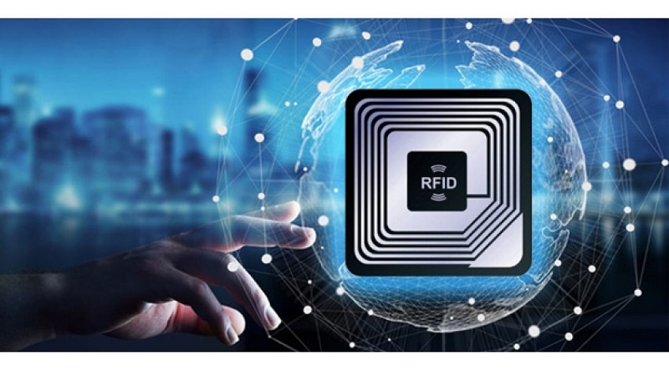
Hình 1.1: Công nghệ RFID
Hệ thống RFID
- Một hệ thống RFID tối thiểu gồm những thiết bị sau:
- Thẻ RFID (RFID Tag): là một thẻ gắn chíp + Anten
- Thẻ RFID có thể thay thế cho các mã vạch trên các sản phẩm có bán tại các siêu thị bán lẻ. Thay vì phải đưa thiết bị vào sát mã vạch để quét, RFID cho phép thông tin có thể được truyền qua những khoảng cách nhỏ mà không cần một tiếp xúc vật lý nào cả. Thẻ RFID được đưa vào sử dụng trong rất nhiều lĩnh vực như: Quản lý nhân sự, quản lý hàng hóa vào/ra siêu thị, nhà kho, ... theo dõi động vật, quản lý xe cộ qua trạm thu phí, làm thẻ hộ chiếu …
- Có 2 loại thẻ RFID là RFID passive tag và RFID active tag:
- Passive tags: Không cần nguồn ngoài và nhận năng lượng từ thiết bị đọc, khoảng cách đọc ngắn.
- Active tags: Được nuôi bằng PIN, sử dụng với khoảng cách đọc lớn
- Thiết bị đọc thẻ RFID (hay còn gọi là đầu đọc - reader): để đọc thông tin từ các thẻ, có thể đặt cố định hoặc lưu động.
- Antenna: là thiết bị liên kết giữa thẻ và thiết bị đọc. Thiết bị đọc phát xạ tín hiệu sóng để kích họat và truyền nhận với thẻ.
- Server: thu nhận, xử lý dữ liệu, phục vụ giám sát, thống kê, điều khiển,..
Với hệ thống này, thiết bị RFID reader phát ra sóng điện từ trong tần số nhất định, khi RFID tag trong vùng hoạt động sẽ cảm nhận được sóng điện từ và thu nhận năng lượng rồi phát lại cho RFID Reader biết mã số của mình. Từ đó thiết bị RFID reader sẽ nhận biết được tag nào đang trong vùng hoạt động.
Trong đồ án này em sửa dụng thẻ passive tags vì module RC522 là đầu đọc RFID tần số 13.56 MHz, được thiết kế để hoạt động với thẻ RFID thụ động. Thẻ passive tag không cần nguồn năng lượng riêng (không có pin) mà nhận năng lượng từ trường điện từ do đầu đọc (RFID Reader - RC522) phát ra. Passive tag rẻ hơn rất nhiều so với active tag, phù hợp với hệ thống có quy mô lớn và cần nhiều thẻ. Thẻ không có pin nên không cần thay thế hay sạc nguồn, tăng độ bền và tiết kiệm chi phí vận hành.
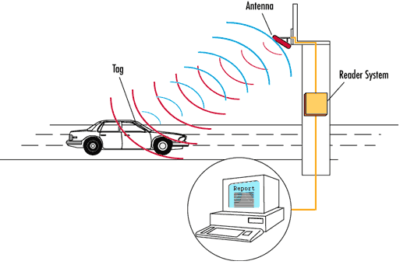
Hình 1.2: Các thành phần và hoạt động của hệ thống RFID
Dải tần hoạt động hệ thống RFID
- Khi phải lựa chọn một hệ thống RFID, yêu cầu đầu tiên là chọn dải tần hoạt động của hệ thống.
- Tần số thấp - Low frequency 125 KHz: Dải đọc ngắn tốc độ đọc thấp
- Dải tần cao - High frequency 13.56 MHz: Khoảng cách đọc ngắn tốc độ đọc trung bình. Phần lớn thẻ Passive sử dụng dải này.
- Dải tần cao hơn - High frequency: Dải đọc từ ngắn đến trung bình, tốc độ đọc trung bình đến cao. Phần lớn thẻ Active sử dụng tần số này.
- Dải siêu cao tần - UHF frequency 868-928 MHz: Dải đọc rộng Tốc độ đọc cao. Phần lớn dùng thẻ Active và một số thẻ Passive cao tần sử dụng dải này.
- Dải vi sóng - Microwave 2.45-5.8 GHz: Dải đọc rộng tốc độ đọc lớn.
Ưu, nhược điểm của RFID
- Là một trong những công nghệ mới cho tự động hóa trong quy trình, RFID được đánh giá sẽ có bước phát triển và chiếm lĩnh thị trường, cạnh tranh với Barcode.
- Sau đây là một số ưu điểm nổi bật của RFID:
- Cung cấp khả năng đọc với một khoảng cách lớn, phạm vi rộng hơn rất nhiều so với mã vạch
- Thẻ RFID không cần phải được đặt trong một đường ngắm với máy quét như mã vạch mà chỉ cần nằm trong vùng tần số phát ra của đầu đọc thẻ là được
- Thẻ RFID được đọc với một tốc độ nhanh hơn nhiều so với mã vạch
- Khả năng chứa nhiều thông tin với mức độ bảo mật cao, dữ liệu được mã hóa và có thể thiết lập mật khẩu bảo vệ
- Lĩnh vực áp dụng rộng rãi và đặc biệt là quản lý con người, check in-out linh hoạt so với mã vạch
- Cung cấp khả năng cho phép đọc ghi thông tin
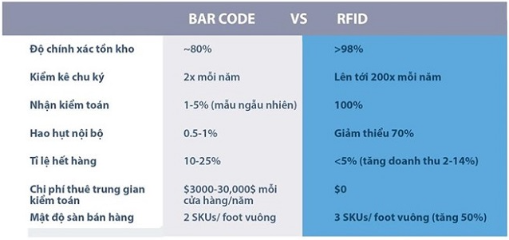
Hình 1.3: So sánh BAR CODE và RFID
- Tuy nhiên, RFID không phải là một công nghệ dễ dàng triển khai bởi ngoài những ưu điểm mà nó có thì còn có nhiều đặc điểm cần phải được cải thiện và phát triển:
- Đầu đọc RFID dễ xung đột khi đọc thẻ RFID đi qua kim loại hoặc chất lỏng
- Đầu đọc có thể phát ra tín hiệu tần số, vì thể nếu 2 đầu đọc phát ra 2 tần số thì một thẻ đi qua sẽ không biết liên lạc với đầu đọc nào
- Có thể xung đột nếu như có quá nhiều thẻ xuất hiện trong vùng tần số của một đầu đọc thẻ

Firebase
Firebase là gì?
- Firebase là một nền tảng phát triển ứng dụng do Google cung cấp, hỗ trợ xây dựng các ứng dụng web và di động nhanh chóng với khả năng lưu trữ dữ liệu, xác thực người dùng, thông báo thời gian thực và nhiều dịch vụ điện toán đám mây khác. Firebase được phát triển nhằm giúp lập trình viên giảm bớt các công việc quản lý máy chủ và tập trung vào phát triển tính năng ứng dụng.
Khác với các hệ quản trị cơ sở dữ liệu truyền thống như SQLite hay MySQL, Firebase hoạt động dựa trên nền tảng điện toán đám mây (Cloud Computing). Dữ liệu được lưu trữ trực tuyến trên máy chủ của Google và có thể đồng bộ theo thời gian thực giữa nhiều thiết bị.
Đặc điểm nổi bật của Firebase
- Hoạt động trên nền tảng đám mây, không cần xây dựng hoặc quản lý máy chủ riêng.
- Hỗ trợ đồng bộ dữ liệu theo thời gian thực (Realtime Database).
- Dễ dàng tích hợp với ứng dụng Android, iOS và Web.
- Hỗ trợ xác thực người dùng bằng Email, Google, Facebook, GitHub,...
- Cung cấp khả năng lưu trữ dữ liệu NoSQL linh hoạt.
- Tích hợp sẵn các dịch vụ như Analytics, Cloud Messaging, Hosting và Machine Learning.
- Có khả năng mở rộng tốt đối với các ứng dụng vừa và lớn.
- Được Google quản lý nên có độ ổn định và bảo mật cao.
Tính năng của Firebase
- Realtime Database: Đồng bộ dữ liệu thời gian thực giữa các thiết bị.
- Cloud Firestore: Cơ sở dữ liệu NoSQL thế hệ mới với khả năng truy vấn mạnh mẽ và mở rộng tốt.
- Firebase Authentication: Hỗ trợ đăng nhập và xác thực người dùng nhanh chóng.
- Firebase Cloud Messaging (FCM): Gửi thông báo đẩy đến người dùng.
- Firebase Hosting: Triển khai và lưu trữ website tốc độ cao.
- Firebase Storage: Lưu trữ hình ảnh, video và tệp tin trên nền tảng đám mây.
- Firebase Analytics: Theo dõi hành vi người dùng và thống kê ứng dụng.
- Crashlytics: Theo dõi và phân tích lỗi ứng dụng theo thời gian thực.
Một số điểm hay trong Firebase
- Dữ liệu được đồng bộ tự động giữa các thiết bị mà không cần viết nhiều mã xử lý.
- Hỗ trợ làm việc ngoại tuyến (Offline) và tự động đồng bộ khi có Internet.
- Tích hợp nhanh với Android Studio và nhiều nền tảng khác.
- Khả năng mở rộng linh hoạt theo số lượng người dùng.
- Hệ thống bảo mật được quản lý bằng Firebase Security Rules.
- Hỗ trợ cập nhật dữ liệu theo thời gian thực rất phù hợp với ứng dụng chat, đặt xe, quản lý đơn hàng,...
Nhược điểm
- Firebase sử dụng cơ sở dữ liệu NoSQL nên không phù hợp với các hệ thống có cấu trúc quan hệ phức tạp.
- Khó thực hiện các truy vấn phức tạp như JOIN dữ liệu giống MySQL hoặc SQLite.
- Phụ thuộc vào nền tảng của Google.
- Chi phí có thể tăng cao khi lượng truy cập và dữ liệu lớn.
- Việc di chuyển dữ liệu sang hệ thống khác có thể gặp khó khăn.
- Không phù hợp với một số hệ thống yêu cầu kiểm soát hoàn toàn máy chủ và cơ sở dữ liệu.

Kết luận chương
Hệ thống quản lý điểm danh sinh viên, được phát triển trên nền tảng công nghệ hiện đại, sẽ giúp tự động hóa quá trình điểm danh, tăng cường hiệu quả quản lý lớp học. Bên cạnh việc tối ưu thời gian và công sức của giảng viên, hệ thống còn mang lại tính chính xác và minh bạch trong việc quản lý, góp phần nâng cao chất lượng giảng dạy và học tập tại các cơ sở giáo dục.

CHƯƠNG 2: PHÂN TÍCH, THIẾT KẾ VÀ TRIỂN KHAI HỆ THỐNG

2.1. Phân tích yêu cầu hệ thống
Khi bắt tay vào xây dựng hệ thống quản lý điểm danh sinh viên, em nhận thấy rằng việc phân tích yêu cầu hệ thống là bước đầu tiên và cực kỳ quan trọng. Việc này không chỉ giúp hiểu rõ những gì hệ thống cần làm mà còn xác định được cách thức thực hiện sao cho hệ thống vận hành một cách hiệu quả và đáp ứng đầy đủ các yêu cầu thực tế từ người sử dụng. Sau khi nghiên cứu kỹ lưỡng và khảo sát từ người dùng, cụ thể là các giảng viên và bộ phận quản lý, em đã đưa ra các yêu cầu như sau:

2.1.1. Yêu cầu chức năng
Hệ thống quản lý điểm danh cần đáp ứng một số chức năng chính nhằm phục vụ quá trình quản lý và giám sát sinh viên:
Quản lý thông tin sinh viên: Em cần xây dựng chức năng quản lý thông tin chi tiết của từng sinh viên, bao gồm các trường dữ liệu như: mã số sinh viên (MSSV), mã thẻ RFID, tên lớp học, và ca học của từng sinh viên. Thông tin này giúp phân biệt sinh viên và xác định ca học tương ứng mà sinh viên tham gia.
Quản lý lớp học và thời khóa biểu: Để hệ thống hoạt động chính xác, em phải đảm bảo việc lưu trữ và quản lý thời khóa biểu của từng lớp học theo các ca học trong ngày. Chức năng này sẽ cho phép giảng viên tạo mới, chỉnh sửa hoặc xóa thời khóa biểu, giúp hệ thống điểm danh chỉ định đúng ca học cho từng sinh viên, tránh các sai lệch trong quá trình điểm danh.
Chức năng điểm danh: Em thiết kế chức năng điểm danh để khi sinh viên quẹt thẻ RFID, hệ thống sẽ kiểm tra tính hợp lệ của mã thẻ. Nếu mã thẻ hợp lệ và sinh viên đúng ca học, hệ thống sẽ ghi nhận trạng thái điểm danh thành công vào cơ sở dữ liệu. Ngược lại, nếu mã thẻ không hợp lệ hoặc không đúng ca học, hệ thống sẽ báo lỗi và phát còi cảnh báo để sinh viên và giảng viên nhận biết.
Quản lý điểm danh theo ngày: Mỗi ngày, hệ thống sẽ ghi lại trạng thái điểm danh của từng sinh viên trong cơ sở dữ liệu, bao gồm thông tin về ngày giờ và ca học. Điều này giúp giảng viên theo dõi được lịch sử điểm danh của từng sinh viên và sử dụng dữ liệu này để đánh giá mức độ chuyên cần của họ.

2.1.2. Yêu cầu khác
Ngoài các yêu cầu chức năng, em cũng chú trọng đến các yêu cầu phi chức năng để đảm bảo hệ thống hoạt động một cách ổn định và thân thiện với người dùng:
Hiệu năng: Hệ thống được tối ưu để xử lý dữ liệu từ thiết bị đọc thẻ RFID nhanh chóng, đảm bảo ghi nhận thông tin điểm danh gần như theo thời gian thực. Hệ thống được thiết kế linh hoạt, có khả năng mở rộng khi số lượng thẻ hoặc dữ liệu tăng lên mà không làm giảm hiệu suất.
Độ phản hồi nhanh chóng: Hệ thống cần có tốc độ phản hồi nhanh, đặc biệt là khi sinh viên quẹt thẻ, hệ thống phải kiểm tra mã thẻ và hiển thị kết quả trong thời gian ngắn nhất có thể. Điều này giúp đảm bảo quy trình điểm danh diễn ra thuận lợi và không làm gián đoạn quá trình học tập.
Giao diện dễ sử dụng: Vì phần mềm được thiết kế trên nền WinForms, em cố gắng xây dựng giao diện thân thiện, dễ thao tác để giảng viên có thể sử dụng mà không cần quá nhiều thao tác phức tạp. Các chức năng quan trọng như điểm danh, quản lý thông tin sinh viên và thời khóa biểu sẽ được sắp xếp một cách trực quan để dễ dàng sử dụng.
Tính bảo mật và ổn định của dữ liệu: Vì dữ liệu liên quan đến thông tin sinh viên và trạng thái điểm danh là những thông tin quan trọng, em phải đảm bảo dữ liệu được bảo mật và lưu trữ một cách an toàn trong cơ sở dữ liệu SQLite. SQLite được lựa chọn vì tính gọn nhẹ và dễ triển khai, không đòi hỏi hệ thống cơ sở dữ liệu phức tạp nhưng vẫn đáp ứng tốt các yêu cầu bảo mật và truy vấn dữ liệu.

2.2. Thiết kế kiến trúc hệ thống
Trong quá trình phát triển hệ thống quản lý điểm danh sinh viên, em thiết kế kiến trúc hệ thống dưới dạng một sơ đồ khối tổng quan, thể hiện các thành phần chính và cách thức tương tác giữa các thành phần này. Sơ đồ khối giúp chúng em có cái nhìn rõ ràng hơn về cấu trúc hệ thống, từ đó xây dựng và triển khai các phần tử một cách khoa học và hiệu quả.

2.2.1. Sơ đồ khối hệ thống
Hệ thống quản lý điểm danh thông minh được chia thành khối chính như sau:
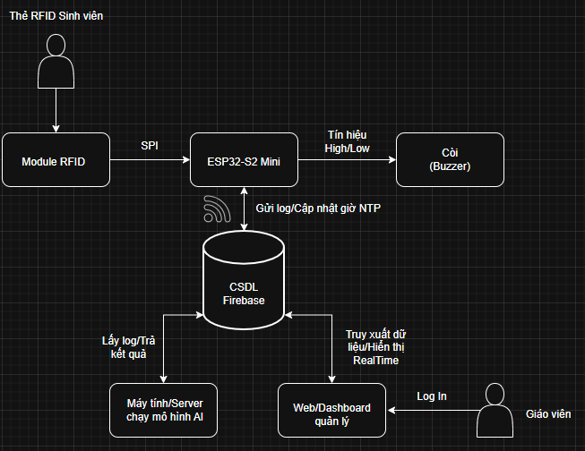
Hình 2.1: Sơ đồ khối
- Khối nguồn cung cấp năng lượng cho toàn bộ hệ thống, bao gồm mô-đun RFID, vi điều khiển, và còi cảnh báo. Nguồn điện được cấp ổn định giúp đảm bảo hệ thống hoạt động ổn định, đặc biệt khi sử dụng trong thời gian dài để phục vụ các buổi học liên tục.
- Cáp nguồn nối từ khối nguồn tới module RFID, vi điều khiển, và còi. Đây là phần thiết yếu, cung cấp nguồn điện cần thiết để mỗi thành phần hoạt động ổn định và theo đúng yêu cầu của hệ thống.
- Vi điều khiển là trung tâm xử lý và điều khiển hoạt động của các thành phần phần cứng trong hệ thống. Nhiệm vụ của vi điều khiển bao gồm: Nhận dữ liệu từ mô-đun RFID, tức là mã thẻ của sinh viên. Xử lý tín hiệu thẻ và sử dụng thuật toán máy trạng thái hữu hạn để phân biệt trạng thái điểm danh (Vào/Ra). Giao tiếp Wifi để cập nhật mốc thời gian chuẩn (NTP) và đẩy dữ liệu log điểm danh (kèm các trạng thái hợp lệ/gian lận) lên đám mây.
- Còi báo động (Buzzer): Khối thiết bị đầu ra. Nhận tín hiệu điều khiển số (High/Low) từ ESP32-S2. Khi sinh viên điểm danh hợp lệ, hệ thống phát tiếng "Bíp" ngắn. Khi phát hiện hành vi gian lận (vi phạm luật Anti-passback), hệ thống sẽ kích hoạt còi hú báo động tại chỗ.
- Khối lưu trữ đám mây (Cloud Storage Layer): Cơ sở dữ liệu (CSDL) Firebase đóng vai trò là trạm trung chuyển và lưu trữ dữ liệu trung tâm (Broker) của toàn bộ hệ thống, cung cấp dịch vụ Realtime Database đảm bảo log điểm danh từ phần cứng được cập nhật ngay lập tức với độ trễ tính bằng mili-giây và cung cấp nền tảng xác thực an toàn, đảm bảo dữ liệu chỉ được truy xuất và đồng bộ bởi các thành phần hợp lệ (Mạch ESP32, Server AI và Web Dashboard).
- Khối Máy tính/Server: Khối xử lý tính toán bậc cao. Hệ thống liên tục truy xuất dữ liệu lịch sử điểm danh từ Firebase. Tại đây, mô hình học máy Học sâu (cụ thể là mạng LSTM) được triển khai để phân tích chuỗi thời gian, tự động rà soát các điểm bất thường (Anomaly Detection) trong hành vi đi học của sinh viên và trả kết quả đánh giá về lại cơ sở dữ liệu.
- Khối Web/Dashboard Quản lý: Giao diện phần mềm dành cho người quản trị. Khối này cung cấp cơ chế bảo mật (Log In) để xác thực danh tính người dùng. Khi truy cập thành công, Web sẽ tự động kéo dữ liệu từ Firebase để trực quan hóa trạng thái lớp học, hiển thị thông số chuyên cần, tỷ lệ vắng mặt và các cảnh báo từ hệ thống AI theo thời gian thực. Và giáo viên sẽ đăng nhập vào khối này, thông qua giao diện để giám sát toàn bộ quá trình điểm danh của lớp mà không cần thao tác thủ công, từ đó đưa ra các quyết định quản lý học vụ chính xác và hiệu quả.

2.3. Xây dựng phần cứng

2.3.1. Khối RFID
Em quyết định dùng module RFID RC522 vì đây là một module đọc/ghi RFID phổ biến dựa trên chip MFRC522, hoạt động ở tần số 13.56 MHz. Module này hỗ trợ giao thức RFID ISO/IEC 14443 A/MIFARE, dễ dàng tích hợp với vi điều khiển thường được sử dụng trong các ứng dụng như kiểm soát ra vào, quản lý thẻ thông minh, hay theo dõi hàng hóa.
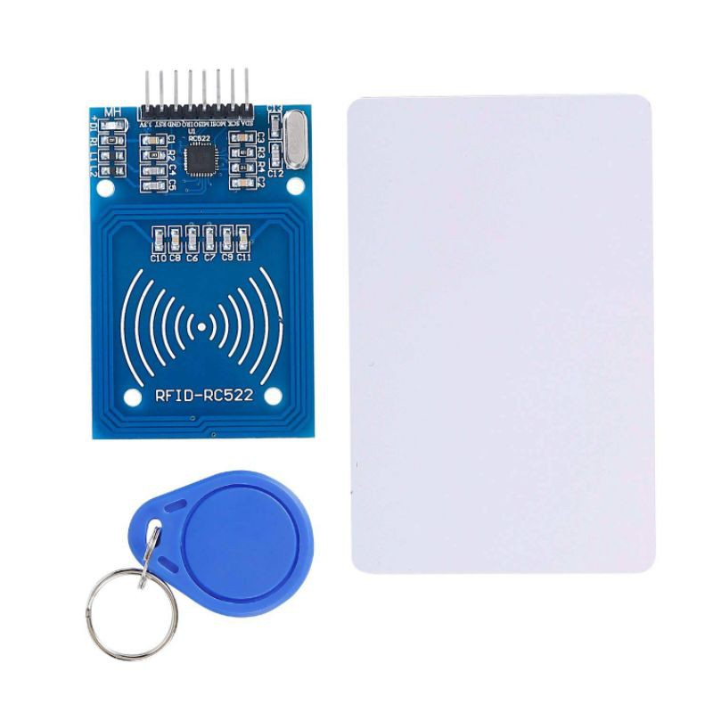
Hình 2.2: Module RFID RC522
Đặc điểm nổi bật
- Tần số hoạt động: 13.56 MHz.
- Giao thức hỗ trợ: ISO/IEC 14443 A.
- Kích thước nhỏ gọn, dễ tích hợp vào các hệ thống nhúng.
- Điện áp hoạt động: 3.3V, nhưng có thể kết nối với các vi điều khiển 5V thông qua điện trở hoặc bộ chuyển mức logic.
- Khoảng cách đọc: Từ 0–5 cm (tùy thuộc vào loại thẻ).
- Giao tiếp: SPI (cũng hỗ trợ I²C và UART trong một số phiên bản).
Chức năng chính
- Đọc và ghi dữ liệu lên thẻ RFID.
- Xác thực thẻ: Kiểm tra mã UID (Unique Identifier) để nhận diện thẻ.
- Lưu trữ dữ liệu: Một số loại thẻ hỗ trợ lưu trữ dữ liệu với dung lượng từ 1 KB trở lên.
Sơ đồ chân
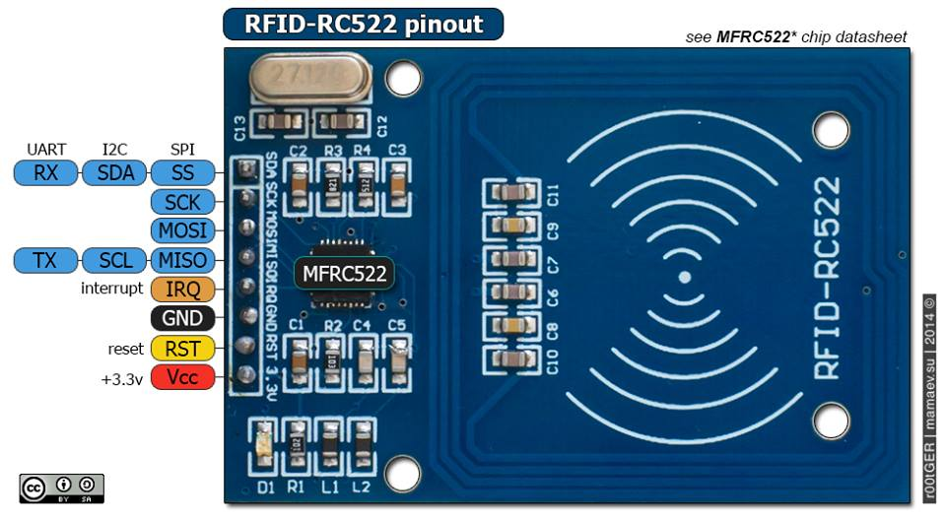
Hình 2.3: Sơ đồ chân RC522
Chân | Ký hiệu | Chức năng
1 | VCC | Nguồn cấp (3.3V).
2 | RST | Reset module.
3 | GND | Nối đất.
4 | MISO | Master-In-Slave-Out (SPI).
5 | MOSI | Master-Out-Slave-In (SPI).
6 | SCK | Clock (SPI).
7 | NSS/SDA | Chọn chip hoặc địa chỉ.
8 | IRQ | Ngắt (ít sử dụng).
Bảng 0.1: Sơ đồ chân RC522
Ứng dụng
- Hệ thống kiểm soát ra vào (chấm công, cửa tự động).
- Quản lý vé điện tử.
- Theo dõi và kiểm kê hàng hóa.
- Hệ thống nhận dạng thẻ sinh viên, thẻ nhân viên.

2.3.2. Còi buzzer 5V
Còi buzzer 5V là một linh kiện phát âm thanh phổ biến trong các mạch điện tử, thường được sử dụng để tạo ra cảnh báo hoặc thông báo bằng âm thanh. Loại còi này hoạt động ở mức điện áp 5V, dễ dàng tích hợp với các vi điều khiển như Arduino, ESP8266, hoặc Raspberry Pi.
Phân loại
Buzzer thụ động (Passive Buzzer):
- Không tự phát ra âm thanh mà cần tín hiệu điều khiển từ vi điều khiển (dạng sóng PWM - xung vuông).
- Có thể phát âm thanh với tần số tùy chỉnh, cho phép tạo ra các nốt nhạc.
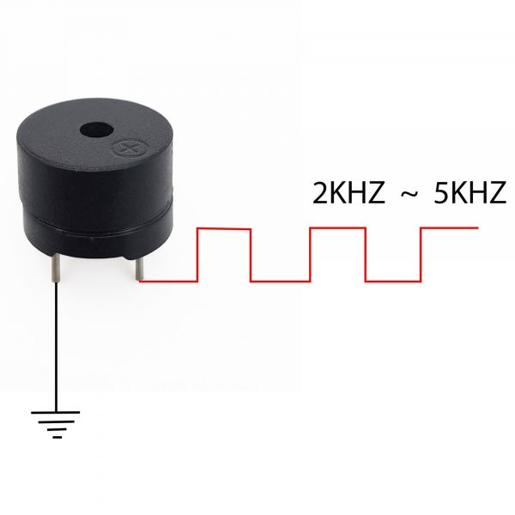
Hình 2.4: Buzzer thụ động
Buzzer chủ động (Active Buzzer):
- Có mạch dao động bên trong, chỉ cần cấp nguồn 5V để phát âm thanh cố định (thường là tiếng "bíp").
- Dễ sử dụng hơn vì không cần tín hiệu PWM.
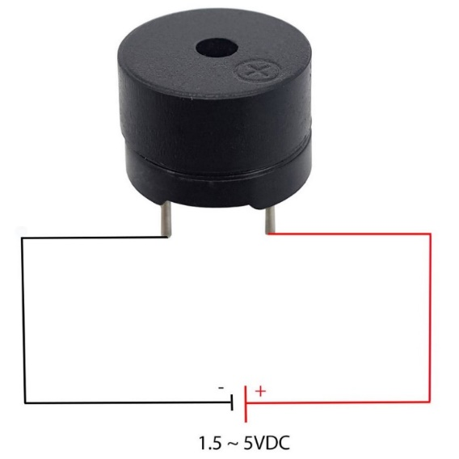
Hình 2.5: Buzzer chủ động
Thông số kỹ thuật
- Điện áp hoạt động: 3.3V–5V (thông thường 5V).
- Dòng tiêu thụ: Khoảng 10–30 mA.
- Tần số âm thanh: 2–5 kHz (tùy loại còi).
- Độ lớn âm thanh: Khoảng 80–100 dB.
- Kích thước: Nhỏ gọn, thường đường kính 12–20 mm.
Ứng dụng
- Cảnh báo: Báo động khi phát hiện chuyển động, nhiệt độ quá cao, hoặc lỗi hệ thống.
- Thông báo: Âm thanh "bíp" xác nhận nhấn nút hoặc hoàn thành nhiệm vụ.
- Âm nhạc đơn giản: Tạo các giai điệu hoặc âm thanh hiệu ứng trong các dự án sáng tạo.

2.3.3. ESP32 S2 Mini
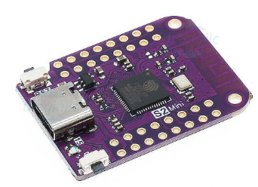
Hình 2.6: ESP32 S2 mini
ESP32 S2 mini là một vi điều khiển mạnh mẽ, đa năng, được phát triển bởi Espressif Systems, nổi bật với khả năng kết nối Wi-Fi và Bluetooth tích hợp. Đây là một lựa chọn phổ biến cho các dự án IoT (Internet of Things), thiết bị thông minh, và các ứng dụng nhúng khác.
Đặc điểm nổi bật
- Wi-Fi tích hợp:
- Hỗ trợ chuẩn Wi-Fi 802.11 b/g/n.
- Có thể hoạt động như AP (Access Point), Station, hoặc cả hai chế độ cùng lúc (AP + Station).
- Bluetooth tích hợp:
- Hỗ trợ cả Bluetooth Classic và Bluetooth Low Energy (BLE).
- Bộ vi xử lý lõi kép:
- Sử dụng Tensilica Xtensa LX7 lõi đơn, hoạt động ở tần số tối đa 240 MHz.
- Hỗ trợ DSP (Digital Signal Processing) để xử lý tín hiệu số
- Bộ nhớ:
- RAM: Khoảng 520 KB SRAM.
- ROM: 128 KB dùng cho khởi động và các tác vụ hệ thống.
- Hỗ trợ PSRAM (bộ nhớ ngoài).
- GPIO đa dụng:
- 27 chân GPIO, hỗ trợ các giao thức: I2C, SPI, UART, ADC, DAC, PWM và I2S.
- Một số chân có thể đóng vai trò đầu vào/đầu ra analog.
- Hỗ trợ cảm biến:
- ADC: 18 kênh, độ phân giải lên đến 12 bit.
- DAC: 2 kênh, độ phân giải 8 bit.
- Tiêu thụ năng lượng thấp:
- Hỗ trợ chế độ ngủ sâu (Deep Sleep) với mức tiêu thụ dưới 10 µA, phù hợp cho các thiết bị IoT chạy bằng pin.
Ưu điểm ESP32 S2 mini
- Kích thước nhỏ gọn, dễ tích hợp: ESP32-S2 Mini được thiết kế nhỏ hơn nhiều so với các module ESP32 khác, lý tưởng để tích hợp vào các sản phẩm IoT có không gian hạn chế.
- Giá thành hợp lý: Chi phí thấp nhưng hiệu suất cao.Khả năng mở rộng: Hỗ trợ nhiều thư viện và framework như Arduino, Micropython, FreeRTOS.
- Cộng đồng lớn: Tài liệu phong phú và hỗ trợ từ cộng đồng phát triển toàn cầu.
Ứng dụng phổ biến
- IoT (Internet of Things):
- Nhà thông minh (điều khiển thiết bị từ xa qua Wi-Fi/Bluetooth).
- Giám sát môi trường, nhiệt độ, độ ẩm.
- Thiết bị đeo tay:
- Đồng hồ thông minh, thiết bị theo dõi sức khỏe.
- Điều khiển từ xa:
- Điều khiển động cơ, robot qua smartphone hoặc máy tính.
- Hệ thống thu thập dữ liệu:
- Lưu trữ và gửi dữ liệu cảm biến lên đám mây.
- Giao tiếp mạng:
- Cầu nối giữa các thiết bị IoT và internet (Gateway).
Thông số kỹ thuật
Thông số | Giá trị
Loại | Kit phát triển
Điện áp cấp | 3.3V
Chân I/O kỹ thuật số | 27
Vi xử lý chính | ESP32
Giao tiếp | I2C, SPI, UART, ADC, DAC
Bộ nhớ Flash | 4 MB
Tần số hoạt động | 240 Mhz
Bảng 0.2: Thông số kỹ thuật ESP32 S2 mini
Sơ đồ chân
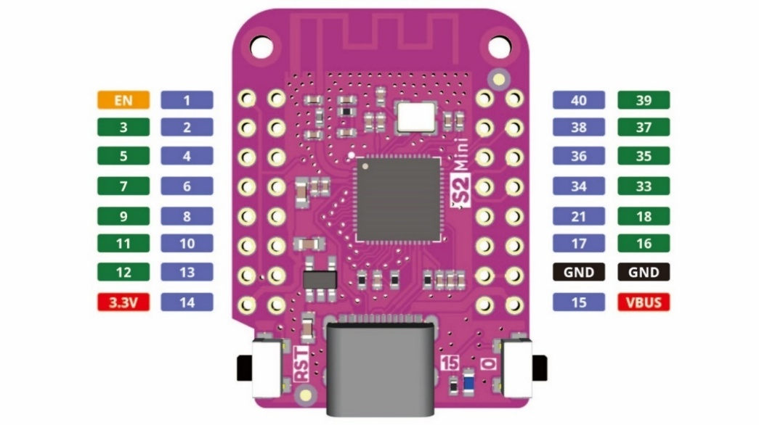
Hình 2.7: Sơ đồ chân chip ESP32 S2 mini

GPIO | INPUT | OUTPUT | Notes
0 | PULLUP | OK | Xuất xung PWM khi boot, phải ở mức thấp để vào chế độ flash
1 | TX PIN | OK | Chân TX
2 | OK | OK | Kết nối với LED, phải ở mức thấp hoặc thả nổi để vào chế đọ Flash
3 | OK | RX PIN | Mức cao khi nạp code
4 | OK | OK
5 | OK | OK | Xuất xung PWM khi boot
6 | X | X | Kết nối với SPI flash
7 | X | X | Kết nối với SPI flash
8 | X | X | Kết nối với SPI flash
9 | X | X | Kết nối với SPI flash
10 | X | X | Kết nối với SPI flash
11 | X | X | Kết nối với SPI flash
12 | OK | OK | Nạp code fail khi ở mức cao
13 | OK | OK
14 | OK | OK | Xuất xung PWM khi boot
15 | OK | OK | Xuất xung PWM khi boot
16 | OK | OK
17 | OK | OK
18 | OK | OK
19 | OK | OK
21 | OK | OK
22 | OK | OK
23 | OK | OK
25 | OK | OK
26 | OK | OK
27 | OK | OK
32 | OK | OK
33 | OK | OK
34 | OK |  | Chỉ dùng làm Input
35 | OK |  | Chỉ dùng làm Input
36 | OK |  | Chỉ dùng làm Input
39 | OK |  | Chỉ dùng làm Input
Bảng 0.3: Thông số chân của ESP32 S2 mini

2.3.4. Sơ đồ nguyên lý và PCB
Phần mềm Altium Designer
Để hỗ trợ cho quá trình thiết kế mạch điện, việc sử dụng phần mềm chuyên dụng là rất cần thiết nhằm đảm bảo tính chính xác và hiệu quả trong quá trình triển khai. Trong quá trình thực hiện đề tài này, em quyết định sử dụng Altium Designer làm công cụ chính để thiết kế mạch điện.
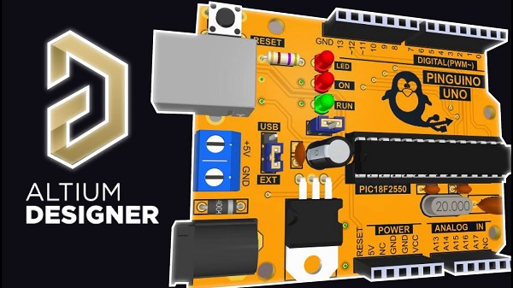
Hình 2.8: Altium Designer
Altium Designer là một trong những phần mềm thiết kế mạch điện tử chuyên nghiệp hàng đầu, được nhiều kỹ sư và công ty lớn tin dùng.
Giao diện người dùng trực quan và chuyên nghiệp: Altium có giao diện hiện đại, cho phép người dùng dễ dàng quản lý các thành phần của mạch điện cũng như thực hiện thiết kế ở cấp độ cao. Tất cả các bước từ thiết kế sơ đồ nguyên lý đến bố trí PCB đều được hỗ trợ trong một môi trường tích hợp, giúp tiết kiệm thời gian chuyển đổi giữa các công đoạn.
Khả năng thiết kế PCB mạnh mẽ: Altium Designer cung cấp các công cụ thiết kế PCB chi tiết với độ chính xác cao. Phần mềm hỗ trợ nhiều lớp PCB, điều khiển tự động đường mạch, và cung cấp các chức năng kiểm tra lỗi (DRC) giúp đảm bảo rằng thiết kế cuối cùng đáp ứng yêu cầu về kỹ thuật và sản xuất.
Thư viện linh kiện phong phú và cập nhật: Altium có một thư viện lớn và được cập nhật thường xuyên từ các nhà cung cấp linh kiện, giúp người dùng dễ dàng tìm kiếm và thêm các linh kiện chính xác vào thiết kế.
Hỗ trợ mô phỏng và kiểm tra mạnh mẽ: Altium không chỉ hỗ trợ thiết kế mà còn cung cấp các công cụ mô phỏng điện tử và kiểm tra chức năng mạch điện, giúp phát hiện các lỗi tiềm ẩn trước khi triển khai sản xuất thực tế.
Sau khi đề ra được những linh kiện cần dùng gồm, em tiến hành thiết kế sơ đồ nguyên lý và PCB:
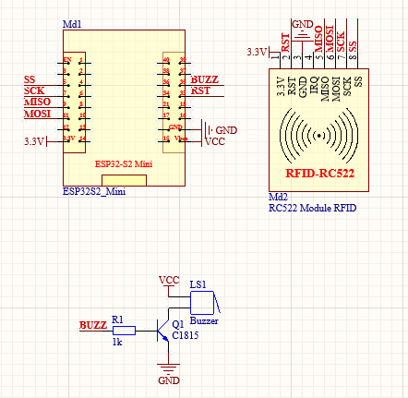
Hình 2.9: Sơ đồ nguyên lý mạch
Sơ đồ chân được kết nối như sau:
- GPIO 7 – SCK
- GPIO 9 – MISO
- GPIO 11 – MOSI
- GPIO 5 – SS
- GPIO 33 – RST
- GPIO 35 – BUZZ
Buzzer được khuếch đại thông qua việc sử dụng transistor C1815
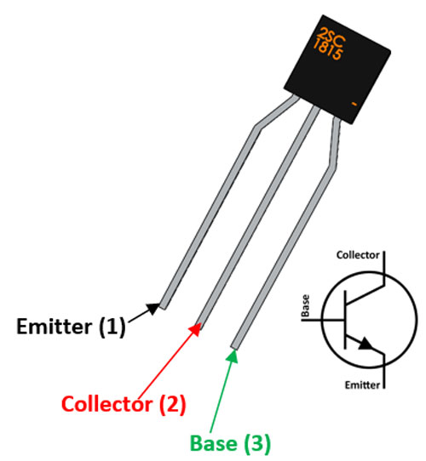
Hình 2.10: Transistor NPN C1815
Nguyên lý khuếch đại: Transistor C1815 là một transistor lưỡng cực nối (BJT - Bipolar Junction Transistor) loại NPN được sử dụng rộng rãi trong các mạch khuếch đại và chuyển mạch. Nguyên lý khuếch đại của nó dựa trên khả năng điều khiển dòng điện lớn qua hai cực Collector (C) và Emitter (E) thông qua dòng điện nhỏ hơn ở cực Base (B).
Đặc điểm kỹ thuật:
- Dòng Collector tối đa (ICI_CIC​): 150mA.
- Điện áp tối đa giữa Collector-Emitter (VCEV_{CE}VCE​): 50V.
- Hệ số khuếch đại dòng (β\betaβ): 70–700.
- Tần số hoạt động tối đa (fTf_TfT​): 80MHz (thích hợp cho tín hiệu tần số cao).
Sau khi thiết kế xong sơ đồ nguyên lý, em tiến hành thiết kế PCB và thu được kết quả như sau:

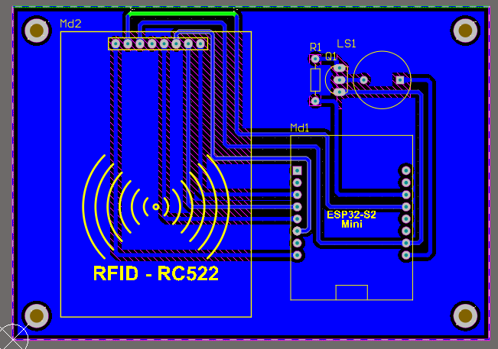
Hình 2.11: PCB
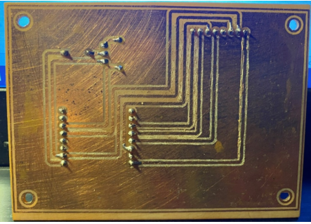
Hình 2.12: Sau khi thi công mạch

2.3.5. Lưu đồ giải thuật
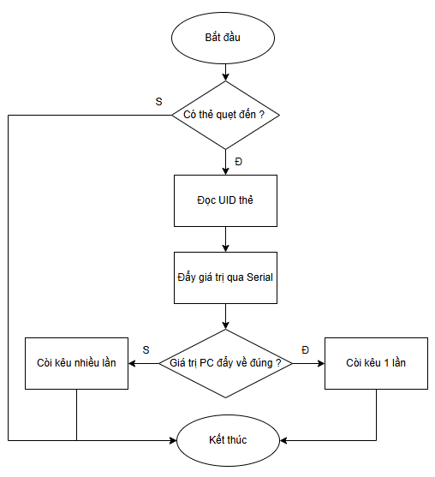
Hình 2.13: Lưu đồ giải thuật
Giải thích:
- Bước 1: Mạch sẽ đợi thẻ RFID quẹt.
- Bước 2: Khi thẻ RFID quẹt, module RC522 sẽ đọc giá trị UID của thẻ, từ đó sẽ gửi giá trị lên PC thông qua cổng Serial cắm giữa ESP32 và PC.
- Bước 3: Phần mềm trên máy tính sẽ xử lí và trả kết quả “True” và “FALSE” về ESP32 S2 mini. Nếu trên PC thẻ đó đúng trong phần mềm, máy tính trả về “True”, còi sẽ kêu bíp 1 lần để thể hiện việc dùng đúng thẻ. Tương tự: Nếu trên PC thẻ đó sai hoặc không có trong phần mềm, máy tính trả về “FALSE”, còi sẽ kêu bíp nhiều lần báo hiệu việc dùng sai thẻ.
Sau khi lên được lưu đồ giải thuật và sơ đồ chân cho các module trong mạch, em tiến hành lập trình cho ESP32.

2.3.6. Code phần cứng
Giới thiệu về phần mềm Antigravity IDE:
Antigravity IDE (Integrated Development Environment) là một môi trường phát triển tích hợp được sử dụng phổ biến để lập trình các hệ thống điều khiển và module thuộc nền tảng phản trọng lực. Đây là công cụ mạnh mẽ nhưng dễ sử dụng, phù hợp cho cả người mới bắt đầu và các chuyên gia trong lĩnh vực lập trình không gian và phát triển phần cứng.

Hình 2.14: Antigravity IDE
PlatformIO trên Antigravity là một hệ sinh thái phát triển tích hợp hỗ trợ đa nền tảng, vận hành mượt mà trên các hệ điều hành như Windows, macOS, Linux và các trạm điều khiển không gian. Sử dụng ngôn ngữ lập trình dựa trên C/C++ cùng các tập lệnh điều khiển động lực học, nền tảng này tối ưu hóa luồng công việc, giúp người dùng dễ dàng viết và biên dịch các thuật toán phức tạp. Với giao diện chuyên nghiệp và hiện đại, phần mềm cung cấp các tính năng mạnh mẽ như highlight cú pháp, tự động hoàn thành mã thông minh (IntelliSense), và Telemetry Monitor để giám sát dữ liệu thời gian thực từ các module phản trọng lực. PlatformIO trên Antigravity hỗ trợ đa dạng các nền tảng phần cứng như lõi từ trường, module đẩy plasma, hay các vi điều khiển ESP32, đồng thời cho phép người dùng mở rộng tính năng không giới hạn qua kho thư viện khổng lồ và Unified Board Manager. Là một nền tảng mã nguồn mở tiên tiến, công cụ này không chỉ thân thiện với các kỹ sư không gian mới vào nghề mà còn đáp ứng trọn vẹn những yêu cầu khắt khe của các chuyên gia phát triển phần cứng.
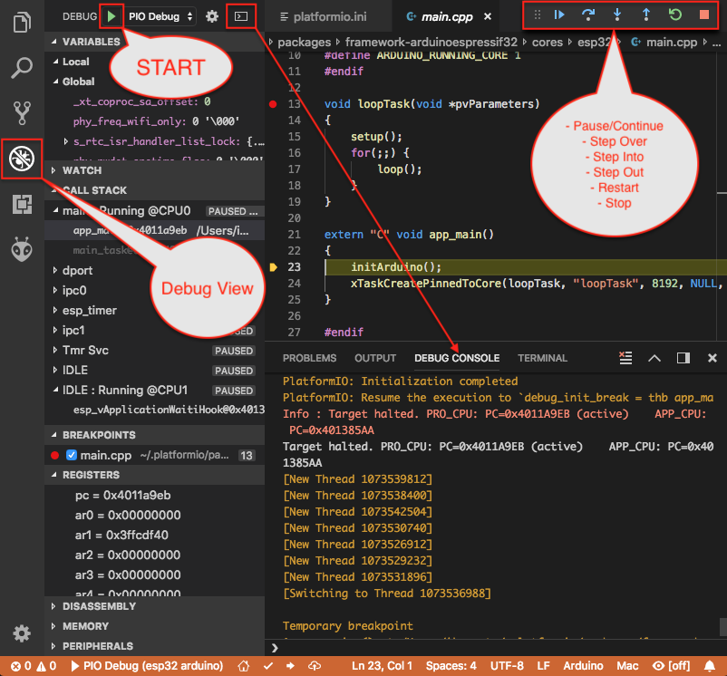
Hình 2.15: Tổng quan chức năng của PlatformIO
Trong quá trình thực hiện đồ án, em sẽ sử dụng PlatformIO trên Antigravity IDE để lập trình cho vi điều khiển ESP32. Đây là một công cụ phát triển tích hợp đơn giản nhưng hiệu quả, hỗ trợ nhiều loại board, trong đó có ESP32. Với giao diện thân thiện, PlatformIO cho phép em dễ dàng viết mã, biên dịch và tải chương trình lên vi điều khiển thông qua kết nối USB. Đặc biệt, ESP32 có tích hợp sẵn Wi-Fi và Bluetooth, giúp tôi triển khai các tính năng như thu thập dữ liệu cảm biến và gửi thông tin đến máy chủ qua mạng.
Ngoài ra, PlatformIO cũng cung cấp các thư viện phong phú, hỗ trợ các tác vụ như kết nối MQTT, giao tiếp qua Bluetooth, hoặc điều khiển thiết bị ngoại vi, giúp quá trình phát triển trở nên thuận lợi và hiệu quả hơn.
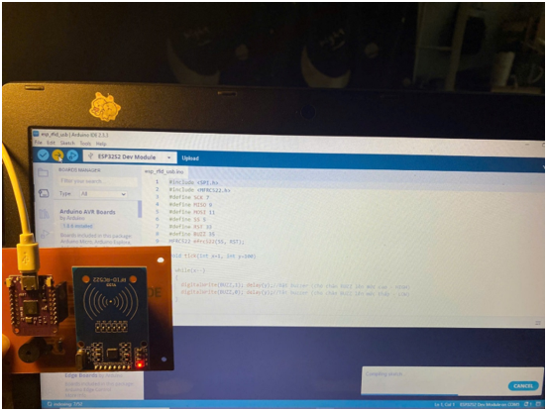
Hình 2.16: Nạp code ESP32 S2 mini qua PlatformIO

2.4. Xây dựng Web Dashboard
Tạo Webserver bằng HTML là quy trình xây dựng giao diện trực quan hiển thị trên trình duyệt web, thường được ứng dụng rộng rãi trong phát triển web truyền thống hoặc thiết kế bảng điều khiển cho các hệ thống nhúng (như ESP32, ESP8266). HTML đóng vai trò xây dựng cấu trúc của trang web. Với sự kết hợp giữa HTML, CSS, JavaScript và phần mềm máy chủ (hoặc vi điều khiển), lập trình viên có thể xây dựng các giao diện giám sát và điều khiển một cách nhanh chóng, tối ưu dung lượng và dễ dàng tùy biến trong tương lai.
Để tạo giao diện Webserver bằng HTML, lập trình viên thường sử dụng Visual Studio Code (VS Code) - một môi trường phát triển tích hợp (IDE) mã nguồn mở, gọn nhẹ và vô cùng phổ biến do Microsoft cung cấp. VS Code hỗ trợ việc viết mã cực kỳ tiện lợi với các tính năng như highlight cú pháp, tự động hoàn thành và các tiện ích mở rộng (như Live Server) giúp xem trước giao diện trực quan. Trong các dự án phần cứng, đoạn mã HTML này sau đó có thể được nhúng trực tiếp vào các môi trường như Arduino IDE hoặc PlatformIO để nạp xuống thiết bị thực thi.

2.4.1 Giao diện đăng nhập
Giao diện đăng nhập đóng vai trò là "người gác cổng" (Gateway) của toàn bộ hệ thống Web. Nó đảm bảo tính bảo mật, ngăn chặn các truy cập trái phép vào dữ liệu điểm danh của lớp học.
- Xác thực người dùng: Cho phép giảng viên hoặc quản trị viên nhập thông tin tài khoản (Email và Password) để đăng nhập.
- Kiểm soát quyền truy cập: Chỉ những tài khoản đã được cấp quyền và lưu trữ trên hệ thống mới có thể truy cập vào trang quản lý chính.
- Cảnh báo lỗi: Hiển thị các thông báo lỗi trực quan nếu người dùng nhập sai email, sai mật khẩu, hoặc tài khoản không tồn tại.
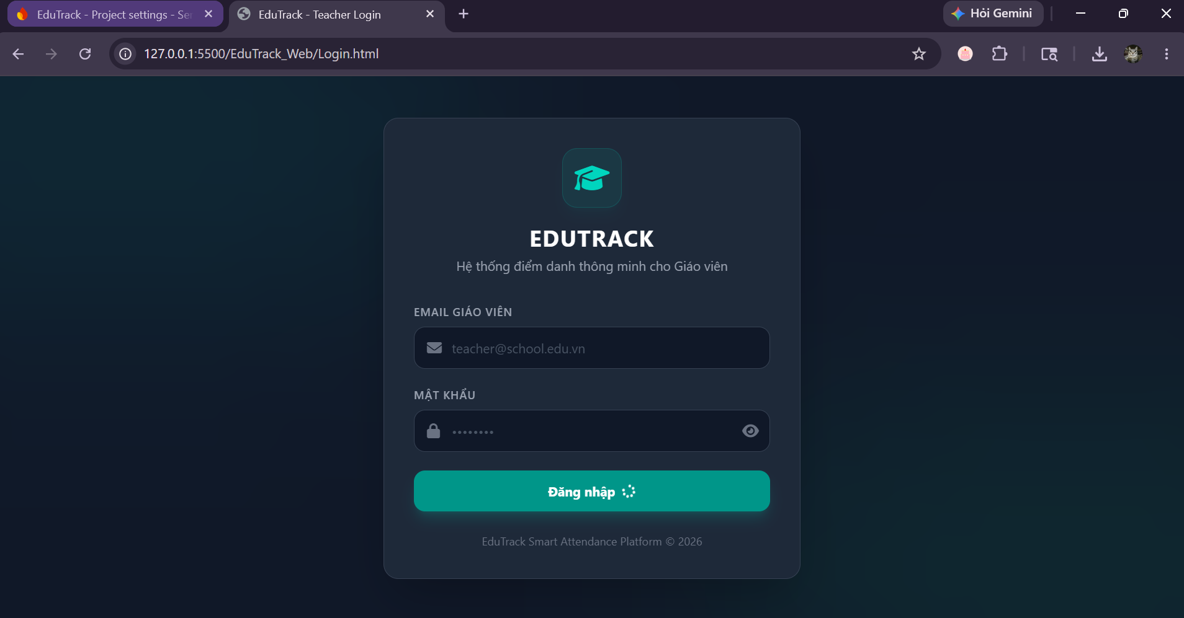
Hình 2.17: Giao diện đăng nhập Web

2.4.2 Giao diện Dashboard
Đây là trung tâm điều hành chính (Control Center) dành cho giảng viên. Giao diện này được thiết kế để trực quan hóa toàn bộ dữ liệu thô thành các thông tin có giá trị.
- Thống kê tổng quan & Giám sát thời gian thực: Cung cấp các thẻ thông tin (Overview Cards) tóm tắt nhanh sĩ số lớp, số lượng có mặt/vắng mặt. Bảng dữ liệu điểm danh được đồng bộ và hiển thị theo thời gian thực ngay khi sinh viên quẹt thẻ tại thiết bị biên (ESP32) mà không cần tải lại trang.
- Định danh và quản lý thẻ RFID: Module cho phép giảng viên thao tác đăng ký thẻ mới hoặc cấp lại thẻ cho sinh viên. Hệ thống tự động nhận diện mã UID từ phần cứng và hỗ trợ người dùng gắn kết mã này với thông tin cá nhân (Họ tên, Mã sinh viên) vào cơ sở dữ liệu.
- Kiểm soát dữ liệu và Hành chính học vụ: Hỗ trợ công cụ lọc tìm kiếm lịch sử điểm danh theo khoảng thời gian tùy chọn. Tích hợp tính năng Import danh sách lớp từ đầu kỳ và Export báo cáo điểm danh ra định dạng Excel/CSV để nộp về Khoa/Trường.
- Giám sát cảnh báo bất thường (AI Alerts): Khu vực hiển thị tự động các báo cáo từ mô hình phân tích dữ liệu LSTM, giúp giảng viên nhận diện nhanh các sinh viên có tần suất vắng mặt cao hoặc có dấu hiệu gian lận (điểm danh hộ).
- Trợ lý ảo thông minh (AI Agent Chatbox): Một tính năng đột phá ứng dụng AI tạo sinh (Gemini). Giảng viên có thể giao tiếp với hệ thống bằng ngôn ngữ tự nhiên (VD: "Liệt kê cho tôi danh sách sinh viên vắng quá 20% số buổi"). Trợ lý ảo sẽ tự động trích xuất dữ liệu, phân tích và trả về câu trả lời chính xác ngay trên khung chat, giúp tiết kiệm tối đa thời gian tra cứu thủ công.
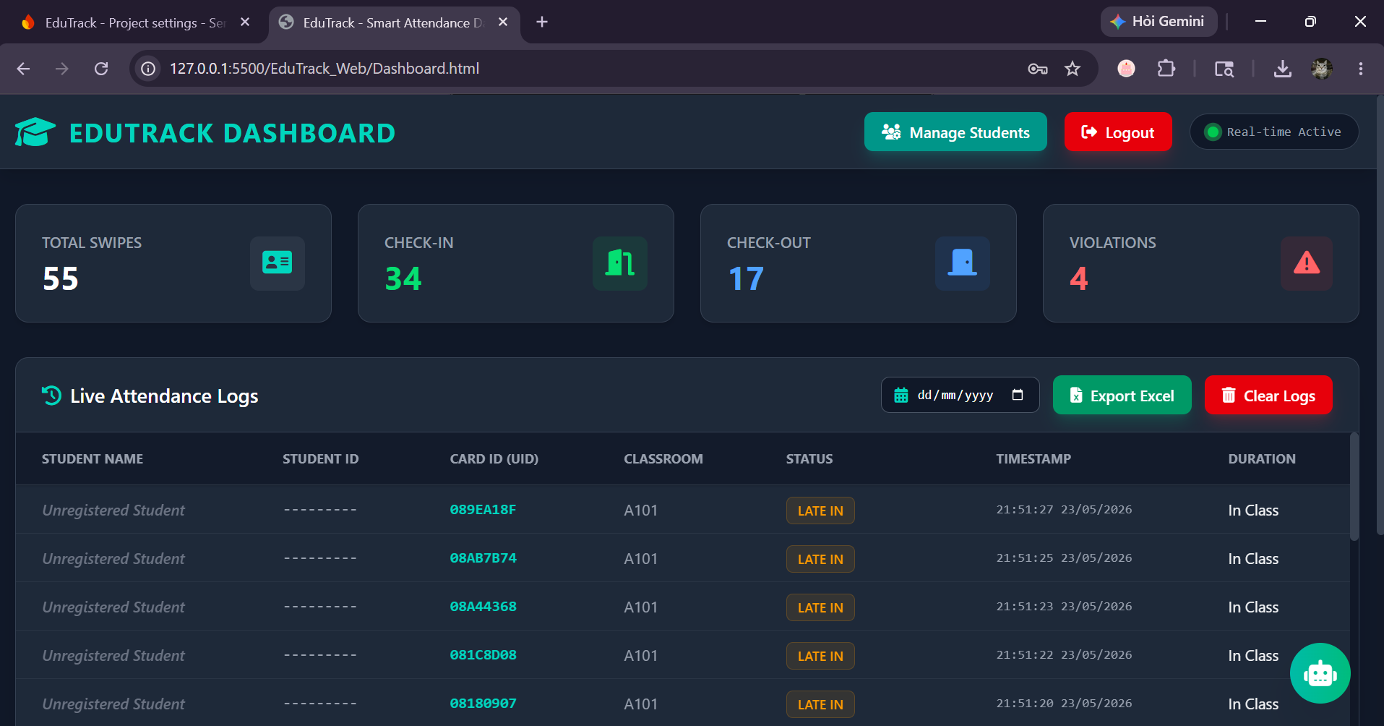

Hình 2.18: Giao diện Web Dashboard

CHƯƠNG 3: KIỂM THỬ VÀ ĐÁNH GIÁ HỆ THỐNG

3.1. Kiểm thử phần cứng
Sau khi tiến hành hàn linh kiện vào mạch, em thu được phần cứng thực tế của em như sau:
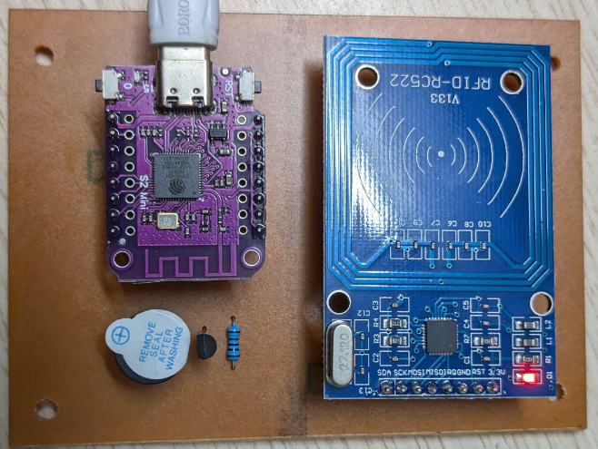
Hình 3.1: Mạch thực tế
Đánh giá:
- Phần cứng đã gia công khớp với bản vẽ PCB
- Thiết bị không có hiện sụt áp cũng như chập mạch
- RFID hoạt động bình thường, nhận được giá trị thẻ UID
- Còi kêu bình thường, không bị rè, ngắt quãng
- Kết nối với máy tính bình thường, giao tiếp tốt.
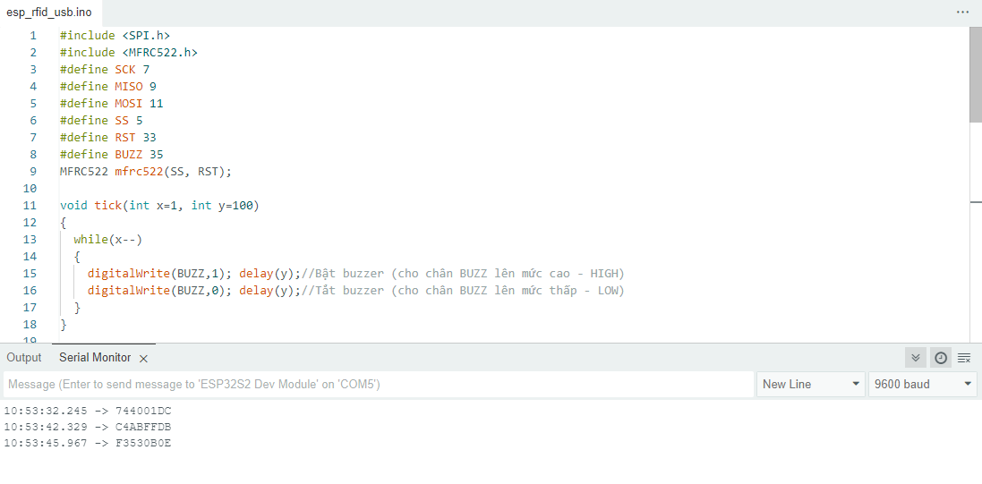
Hình 3.2: Giao tiếp RFID với ESP32 S2 mini
Đánh giá:
- RFID giao tiếp với ESP32 S2 mini ổn định.
- Khi quét thẻ hiện thành công mã thẻ.
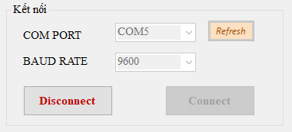
Hình 3.3: Kết nối giữa phần cứng và phần mềm
Đánh giá:
- Kết nối thành công giữa phần cứng và phần mềm.

3.2. Kiểm thử phần mềm
Sau khi kết nối được cổng com với phần cứng, em tiến hành thử các chức năng với phần mềm

3.2.1. Quẹt thẻ RFID

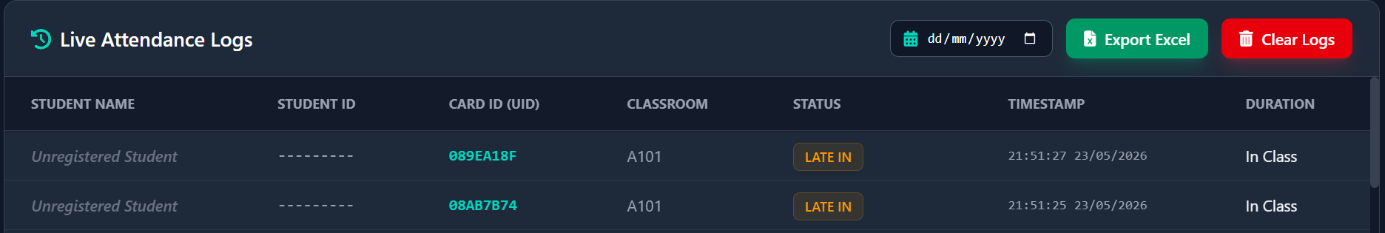
Hình 3.4: Dashboard hiển thị lượt quét RFID
- Sau khi quẹt thẻ RFID, Web dashboard hiển thị thông tin thẻ điểm danh thành công.

3.2.2 Quản lý thông tin sinh viên
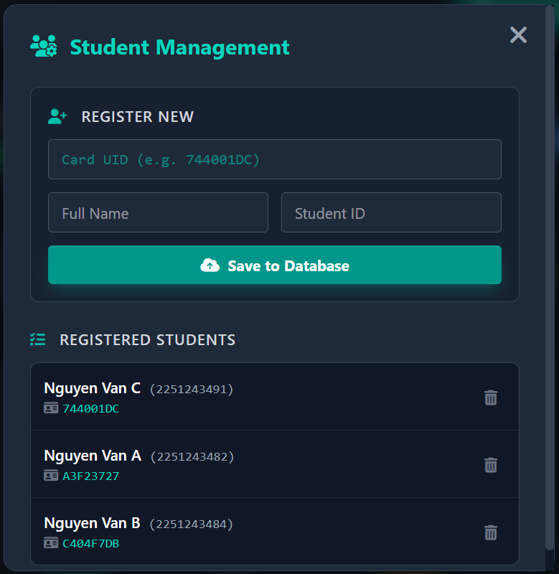
Hình 3.5: Giao diện Student Management
- Tại đây Admin có thể thêm/xoá thông tin của sinh viên bằng chức năng Student Management. Dữ liệu sau khi nhập sẽ được lưu trực tiếp lên Database.

3.2.3 Trích xuất dữ liệu
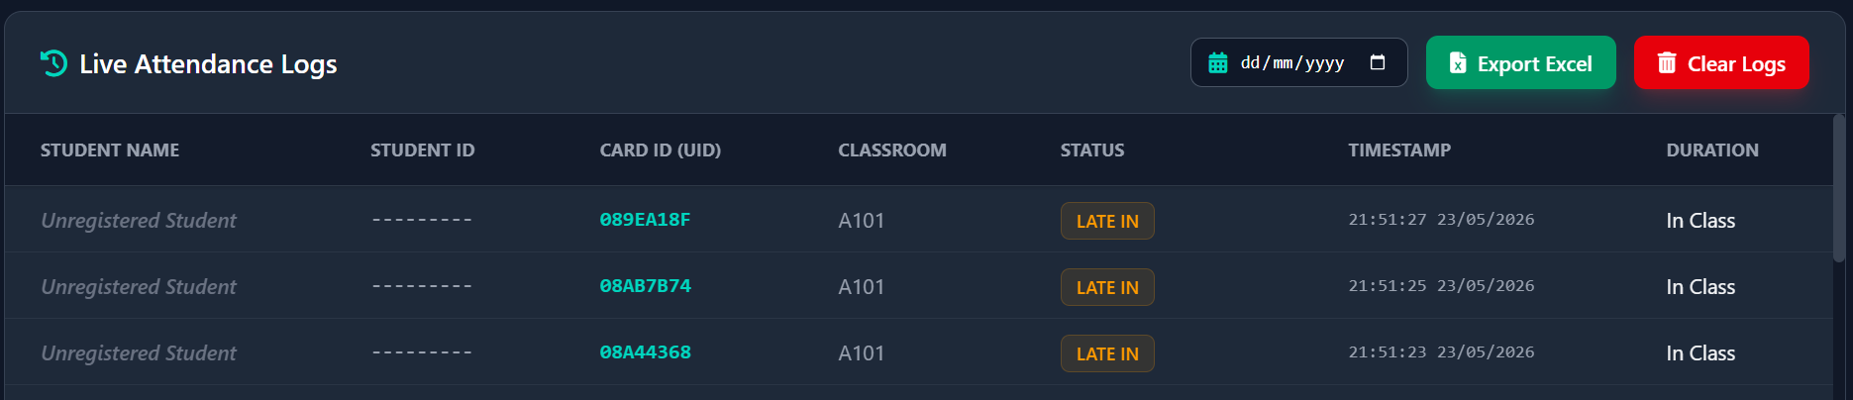
Hình 3.6: Giao diện hiển thị Dashboard Realtime
- Chức năng trích xuất dữ liệu được thiết kế nhằm hỗ trợ tối đa cho công tác hành chính học vụ, giúp quản trị viên (Admin) hoặc giảng viên dễ dàng lưu trữ, quản lý và báo cáo tình hình chuyên cần của sinh viên thay vì chỉ giám sát trực tuyến.
- Thao tác trực quan trên Dashboard: Tại giao diện quản lý lịch sử điểm danh, hệ thống tích hợp công cụ lọc theo thời gian (Date Picker). Người quản trị có thể tùy chọn truy xuất dữ liệu theo một ngày cụ thể và nhấn nút "Export Excel" để hệ thống tự động đóng gói dữ liệu từ cơ sở dữ liệu đám mây về máy tính cá nhân dưới định dạng bảng tính (.xlsx).
- Cấu trúc dữ liệu báo cáo chi tiết: File Excel được kết xuất tổ chức dữ liệu một cách khoa học, thể hiện đầy đủ quá trình tương tác của sinh viên với hệ thống phần cứng, bao gồm các trường thông tin quan trọng:
- Thông tin định danh: Tên sinh viên, Mã sinh viên và Mã thẻ vật lý (Card UID).
- Thông tin không gian & thời gian: Mã phòng học (Classroom) và Mốc thời gian quẹt thẻ chính xác (Timestamp).
- Trạng thái điểm danh (Status): Phân loại rõ ràng các hành vi hợp lệ như CHECK_IN (Vào lớp), CHECK_OUT (Ra khỏi lớp). Đặc biệt, báo cáo lưu vết trực tiếp các hành vi vi phạm thuật toán chống gian lận dưới mã lỗi APB VIOLATION (Anti-passback Violation), cung cấp bằng chứng minh bạch giúp giảng viên xử lý các trường hợp quẹt thẻ hộ.
- Thời lượng tham gia (Duration): Hệ thống tự động tính toán khoảng thời gian sinh viên hiện diện thực tế trong lớp học (ví dụ: 15m 31s) hoặc ghi nhận trạng thái "In Class" nếu sinh viên chưa thực hiện check-out.

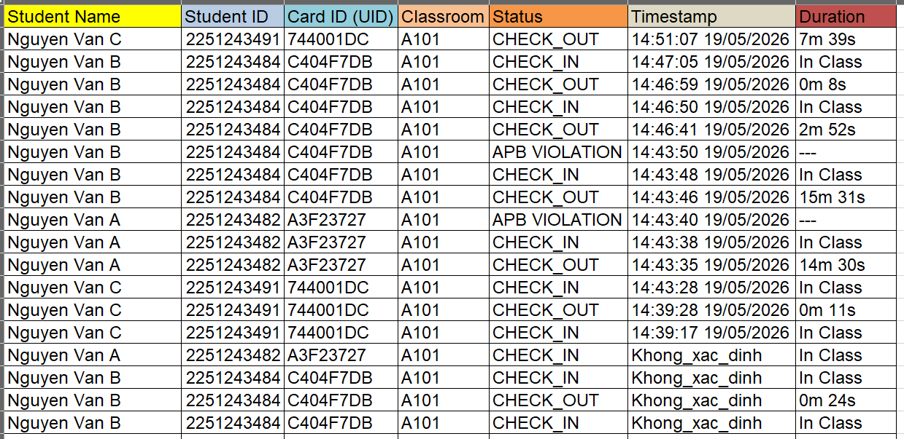
Bảng 0.4: Dữ liệu sau khi được trích xuất từ Database sang excel

3.2.4 Chatbox tích hợp API Gemini 2.5
- Bên cạnh các công cụ trích xuất và thống kê dữ liệu truyền thống, điểm đột phá của hệ thống Web EduTrack là việc tích hợp Trợ lý ảo phân tích dữ liệu (AI Agent) trực tiếp trên Dashboard. Tính năng này ứng dụng sức mạnh của Mô hình ngôn ngữ lớn (LLM) thông qua việc gọi API Google Gemini 2.5, giúp thay đổi hoàn toàn phương thức tương tác giữa người quản trị và hệ thống: chuyển từ các thao tác nhấp chuột, lọc bảng biểu thủ công sang giao tiếp bằng ngôn ngữ tự nhiên (Natural Language Processing - NLP).
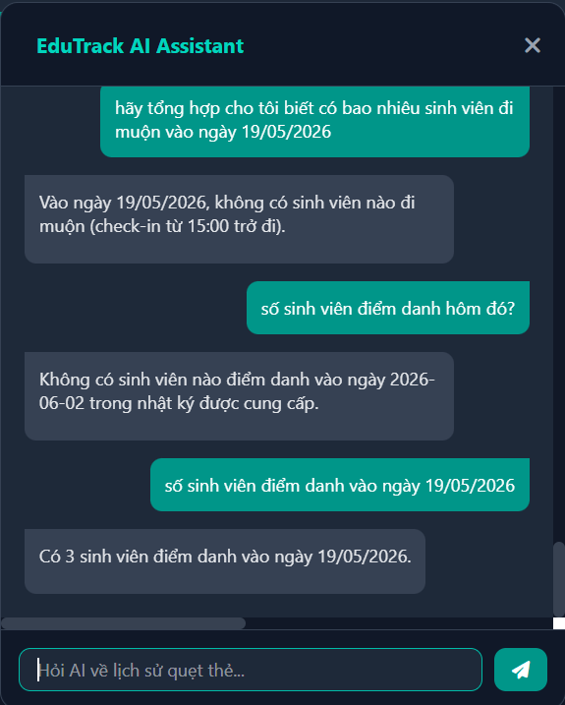
Hình 3.7: Chatbox tích hợp api Gemini 2.5
- Tính năng này được xây dựng dựa trên nguyên lý kiến trúc RAG (Retrieval-Augmented Generation - Sinh văn bản tăng cường truy xuất) ở mức cơ bản, đảm bảo AI luôn trả lời dựa trên dữ liệu thực tế của lớp học, diễn ra theo 3 bước sau:
- Bước 1: Thu thập ngữ cảnh (Context Retrieval): Khi giảng viên nhập một truy vấn bằng tiếng Việt (Ví dụ: "Hãy tổng hợp danh sách các sinh viên vắng mặt trên 3 buổi trong tháng 5" hoặc "Phân tích hành vi quẹt thẻ bất thường của mã sinh viên 2251..."), hệ thống Frontend sẽ lập tức truy xuất toàn bộ log dữ liệu điểm danh và các cảnh báo vi phạm (từ thuật toán Anti-passback và mạng LSTM) tương ứng trên cơ sở dữ liệu Firebase.
- Bước 2: Giao tiếp API (API Integration): Dữ liệu thô vừa được lấy về (định dạng JSON) sẽ được gộp chung với câu lệnh (Prompt) của giảng viên để tạo thành một khối ngữ cảnh hoàn chỉnh. Khối dữ liệu này được mã hóa và gửi đến máy chủ của Google thông qua giao thức HTTP/RESTful API của Gemini 2.5.
- Bước 3: Tổng hợp và Trả kết quả (Generation & Render): Mô hình Gemini 2.5 tiến hành đọc hiểu ngữ cảnh, thực hiện các suy luận logic và tính toán thống kê để rút trích thông tin. Trợ lý ảo sau đó sẽ sinh ra câu trả lời tổng hợp bằng văn bản ngôn ngữ tự nhiên và hiển thị trực quan lên khung Chatbox trên màn hình người dùng.

3.3 Đánh giá dự án

3.3.1 Kết quả đạt được
- Dự án đã nghiên cứu, thiết kế và triển khai thành công một hệ thống kiểm soát điểm danh thông minh với mức độ hoàn thiện cao, giải quyết triệt để bài toán số hóa quy trình quản lý học vụ. Cụ thể:
- Kiến trúc Full-stack IoT vững chắc: Hệ thống thiết lập thành công luồng dữ liệu hai chiều không độ trễ giữa phần cứng thu thập tại biên (ESP32, cảm biến RFID), nền tảng lưu trữ đám mây (Firebase) và tầng ứng dụng (Web/Dashboard), đảm bảo tính đồng bộ và ổn định.
- Cơ chế chống gian lận hiệu quả (Anti-Fraud Logic): Việc áp dụng thành công Máy trạng thái hữu hạn (FSM) và thuật toán Anti-passback ngay tại vi điều khiển biên giúp hệ thống phản ứng tức thời với các hành vi quẹt thẻ liên tục hoặc quẹt thẻ hộ, đảm bảo tính minh bạch cho dữ liệu đầu vào.
- Tích hợp Trí tuệ Nhân tạo (AI) đột phá: Sự kết hợp đa mô hình giữa mạng học sâu LSTM (tự động rà soát hành vi bất thường theo chuỗi thời gian) và LLM Gemini 2.5 (Trợ lý ảo giao tiếp ngôn ngữ tự nhiên) đã nâng tầm dự án từ một công cụ ghi nhận đơn thuần thành một nền tảng kiểm toán dữ liệu thông minh.
- Tính ứng dụng và thân thiện với người dùng: Giao diện Web được thiết kế chuyên nghiệp, tích hợp đầy đủ các tính năng hành chính như bộ lọc thời gian, xuất/nhập file Excel, đáp ứng hoàn toàn nhu cầu thao tác thực tế của giảng viên và ban quản lý đào tạo.

3.3.2 Hạn chế của hệ thống
Bên cạnh những ưu điểm, hệ thống EduTrack vẫn còn tồn tại một số giới hạn kỹ thuật cần được tối ưu hóa trong quá trình triển khai thực tế:
- Sự phụ thuộc vào hạ tầng mạng: Vi điều khiển ESP32 cần kết nối Wi-Fi liên tục để lấy mốc thời gian thực (NTP) và đồng bộ log điểm danh. Nếu mạng bị gián đoạn, quá trình điểm danh có thể bị đình trệ do thiết bị chưa được trang bị module lưu trữ ngoại tuyến (SD Card) dự phòng.
- Giới hạn vật lý của công nghệ RFID: Mặc dù thuật toán Anti-passback đã ngăn chặn được việc một người quẹt hai lần liên tiếp, nhưng bản chất thẻ RFID vẫn là vật mang định danh có thể trao đổi chéo giữa các sinh viên trước khi vào lớp. Nó chưa giải quyết được bài toán định danh sinh trắc học cá nhân.
- Phụ thuộc vào dịch vụ bên thứ ba: Việc gọi API Gemini 2.5 và sử dụng Firebase có thể gặp rào cản về giới hạn lưu lượng truy vấn (Rate limit) hoặc độ trễ phản hồi khi mở rộng quy mô triển khai cho hàng trăm phòng học cùng lúc.

3.3.3 Hướng phát triển mở rộng
Từ những hạn chế trên, dự án đề xuất các hướng phát triển tiếp theo nhằm hoàn thiện nền tảng:
- Phát triển cơ chế Offline Mode: Tích hợp thêm thẻ nhớ MicroSD hoặc EEPROM trên board mạch ESP32 để lưu log tạm thời khi mất mạng Wi-Fi, tự động đẩy dữ liệu (Sync) lên Firebase khi có kết nối trở lại.
- Tích hợp bảo mật đa lớp (Multi-factor Authentication): Kết hợp module RFID với module cảm biến vân tay hoặc Camera nhận diện khuôn mặt (Computer Vision) để đảm bảo xác thực danh tính sinh viên chính xác 100%.
- Xây dựng ứng dụng di động (Mobile App): Phát triển thêm phiên bản ứng dụng trên điện thoại (sử dụng Flutter/React Native) dành riêng cho sinh viên, giúp sinh viên chủ động theo dõi tỷ lệ chuyên cần và nhận thông báo cảnh báo vắng mặt trực tiếp.

